这是TY大佬操刀整理的知识点复习纲要，供参考

商业模式画布

一、商业模式定义

一个组织创造、传递以及获得价值的基本原理。

二、客户细分（CS，customer segments）

1.细分条件：

①催生了新供给 ②建立新的分销渠道 ③建立一套新的客户关系类型

④产生的利润率明显不同 ⑤愿意为某方面特殊改进而买单

2.划分方式：

①大众市场 ②小众市场 ③求同存异的客户群体

④多元化的客户群体 ⑤多边平台/市场

三、价值主张（VP，value propositions）

1.定义：为某一客户群体提供能为其创造价值的产品和服务。

①解决客户的问题与需求，使其选择一家而放弃另一家。

②创新性的、革命性的产品或服务 / 既有产品或服务添加新特点和属性。

2.有益于价值创造的因素罗列：

·创新：满足客户未察觉的全新需求。

·性能：PC、显卡、操作系统

·定制：客户参与创造、平衡性调整

·保姆式/一站式服务

·设计：时尚、消费电子产品

·品牌/地位

·价格

·缩减成本：服务外包

·风险控制

·可获得性：帮助客户获得之前无法获得的产品和服务、共享经济

·便利性/实用性



3.初创团队如何设计自己的VP

①轻成本：简单、透明式产品

②需要较高定价以形成发展所需的利润空间（低价VP需要高效率、高覆盖、强竞争）

四、渠道通路（CH，channels）

1.定义：一家企业如何与它的客户群体达成沟通并建立联系，以此传递自身的价值主张。

2.作用：①了解产品与服务 ②评估价值主张 ③使客户购买产品与服务

④传递价值主张 ⑤提供售后支持

3.五个阶段：知名度 – 评价 – 购买 – 传递 – 售后（三包、评论）

①一个渠道可包含一个或五个全部阶段

②一个组织可选用自有渠道、合作方渠道或混用，以追求获益与成本的平衡以及最佳的客户体验。

4.重要性：

①商业的本质 ②与产品设计关系微妙（重心是VP还是CH？）

③产品设计运维一体化：CH承载VP与CS的组合关系

5.最新涌现的渠道通路：直播带货

特点：模拟线下体验，信任敏感度高

五、客户关系（CR，customer relationships）

1.定义：一家企业针对某一个客户群体建立的客户关系类型。

2.类型（人工维护 / 自动维护）

①私人服务：商场导购、柜台服务、销售员（价值导向）

②专属私人服务：私人银行服务、健身/培训私教（价值导向）

③自助服务：花费流量充值、银行普通业务（成本导向）

④自动化服务：推荐系统、网站导航设计（成本导向）

⑤社区：俱乐部、小红书、各类网游社区（兼顾）

⑥客户共同创造：B站、抖音、豆瓣、调查问卷（价值导向）

六、收入来源（R$，revenue streams）

1.定义：企业从每一个客户群体获得的现金收益。

①两类收益来源：一次性交易收入、持续收入

②定价机制：固定（基于静态变量：目录价、产品特性、客户群、数量）、浮动（基于动态变量：谈判/议价、收益管理、实时市场价格、拍卖）

2.来源

①资产销售：实物产品所有权转让

②使用费：宾馆、快递、车票

③会员费：健身卡、月卡、会员

④租赁：特定资产在特定时间的使用权转移并获益

⑤许可使用费：专利授权、版权、加盟/特许经营

⑥经纪人佣金：信用卡、支付平台、中介

⑦广告费（购买未来的消费预期）：传媒、品牌策划、软件业与服务业（广告费增长乏力，分蛋糕的太多）

3.三级价格歧视

①按人（杀价、拍卖、杀熟）

②按量（批发、团购、套餐、优惠券）

③按类（可选择的差异化服务：氪金、VIP）

七、核心资源（KR，key resources）

1.定义：保证一个商业模式顺利运行所需的最重要的资产

①可以自主拥有或寻求合作

②“核心”意味着稀缺不可代替，需要巨大成本维系

③“拥有”意味着额外的管理、折旧和风险。“合作”意味着让出利润空间与生存危机。

2.类型

①实物资源。

②知识性资源。

③人力资源。劳动力高价的来源：对个人创造力的依赖/赛道稳定程度

④金融资源。

八、关键业务（KA，key activities）

1.定义：保障商业模式正常运行所需做的最重要的事情。

2.类型

①生产

②解决方案

③平台/网络

九、重要合作（KP，key partnerships）

1.定义：保证一个商业模式顺利运行所需的供应商和合作伙伴网络

2.类型

①非竞争者之间的战略联盟（不同业务之间的利益共同体）

②竞争者之间的战略合作（同产业控制产品产量和价格）

③新业务的合资公司（多个巨头通过合资公司组成的利益共同体）

④稳定供应关系的供应商和采购商（同产业垄断上游供应和下游销售）

3.合作动机

①优化与规模效应：提高业务效率

②降低风险和不确定性：降低业务风险

③特殊资源及活动的获得：获得核心资源

十、成本结构（C$，cost structure）

1.定义：运营一个商业模式所发生的全部成本

2.导向：

①成本导向：成本最小化，创造并维持极尽精简的成本架构

②价值导向：高端的价值主张与高端的个性化服务

3.特点：

①固定成本：工资、租金、设备

②可变成本：广告推广费、水电原材料消耗

③规模经济：大宗采购、大规模生产摊薄固定成本

④范围经济：渠道的复用

十一、重视模块之间的联系

1.纵向联系

①客户关系→渠道通路→收入来源

②关键业务→关键资源→成本支出

2.横向联系

①客户关系选择与成本支出导向

②除了价值主张与关键业务，关注建设渠道通路所需的核心资源与重要合作

③细分的客户群体是否认同上游的重要合作方与引入的外部关键资源

商业模式类型

一、分拆商业模式

1.概念

①企业从事的三种活动：客户关系管理（亲近顾客）、新产品开发（产品领先）、基础设施管理（运营卓越）。

②每种活动有着不同的经济、竞争和文化规则。

③三类活动驱动因素不同，彼此冲突难以共赢，因此选择分拆，各自独立。

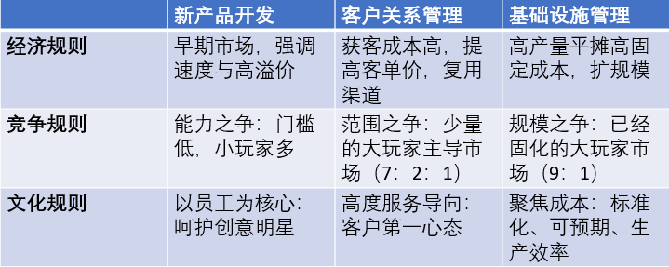

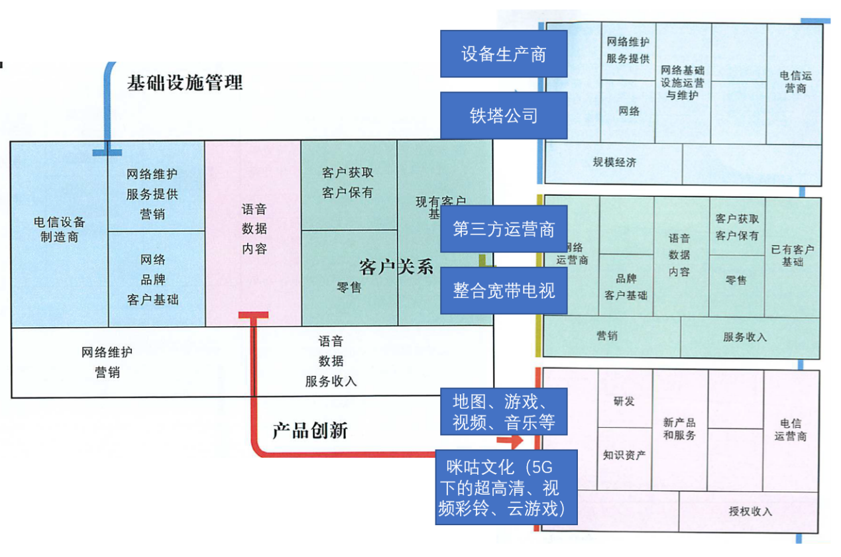

一般成熟稳定的公司才会采用该模式

举例：瑞士私人银行、移动通信行业、可口可乐

二、长尾商业模式

1.概念

①提供多种类小众产品，但每类卖出量相对很少。总收入可以与传统销售持平。

②行业内20%产品占据主流，长尾模式则专注于销售剩下80%，并获得与主流产品相似的销售收入。

2.出现的原因

①生产工具的普及：技术成本降低使个体可以获得更多生产工具（文字发布、视频录制、生产与设计外包）

②销售渠道的普及：互联网

③连接供需双方的搜寻成本降低：搜索、推荐系统、用户评级、社区

3.特点

①提供宽范围非热销产品，与热销产品共存。非热销产品也可能基于用户创造，并由平台支持。（VP）

②需要同时找到小众客户（CS）和小众产品提供者（KP）。

②依赖于多边平台（互联网）（KR）去连接小众客户和产品（CH）。

③收入来源五花八门：广告、销售、订阅等（R$）。成本在于平台开发维护（KA，C$）。

4.发展共性与趋势

①生产环节的标准化程度要求高

②生产设计环节一般仍依赖于大厂，渠道依赖于互联网

③“长尾之后”：突破二八曲线，长尾部分扁平化。形成若干“小众中心”，并分别向“大众中心”转化。

三、多边平台商业模式

1.概念

①多边平台将两个及以上的独立但相互依存的客户群体进行连接

②平台对于某一群体的价值在于其他群体的存在

③平台通过促进不同群体之间的互动创造价值

④一个多边平台的价值提升在于它吸引的用户数量的增加（网络效应）

难题：弄清楚哪个群体能吸引其他群体，对该群体提供免费服务或补贴

2.特点

①价值主张体现在：吸引用户、群体配对、利用平台交易渠道降低交易成本

②核心资源是平台

③三项关键业务：平台管理、服务实现、平台升级

④多个客户群体，多个收益流，补贴正确的客户群体是定价决策的关键

四、免费的商业模式

1.概念

①至少一个关键客户群体可以持续享受免费服务。

②不付费客户所得财务支持来自另一个客户群体。

③关键思想：价格为0的商品的需求要数倍于价格为1分钱或其他定价的商品

三种可行方式：免费广告、免费增值、诱饵&陷阱

2.免费广告：多边平台商业模式

①基于多变平台的免费商品

②好的产品或服务以及高流量会吸引广告商，进而补贴产品和服务

③成本：平台开发维护、流量增加的维系

3.免费增值模式

①免费的基本服务，可选的增值服务

②大量用户从免费服务中获益，少数用户为增值服务付费

③平台是最重要资产，三部分成本：固定成本、免费用户低边际成本、增值用户成本

④客户关系自动、低成本。免费用户向增值用户的转化率是重要指标。

⑤收入来源：

收入 = 用户数量 \* 增值用户比例 \* 增值服务价格 \* 增长率 \* 流失率

服务成本 = 免费用户数 \* 免费服务成本 + 增值用户数 \* 增值用户成本

利润 = 收入 – 服务成本 – 固定成本 – 获客成本

⑥新趋势：需要高水平、差异化的产品与服务（为免费服务提供空间）

4.诱饵&陷阱模式

①以免费或便宜的初始价格吸引客户，并引导重复购买

②产品与后续产品之间要有紧密连接。

③关注后续产品交付，需要强大品牌支撑

④成本：初始产品补贴与后续产品成本

⑤慢慢融入平台与免费增值模式

五、开放式的商业模式：系统性与外部伙伴合作

1.企业的研发流程对外敞开

①“由外到内”：将外部理念、技术或知识产权引入内部

②“由内到外”：将内部知识产权或技术，特别是闲置资产向外销售

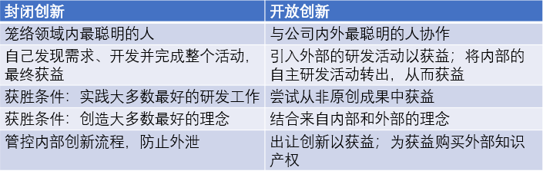

举例：宝洁、葛兰素史克、格力电器

适用于拥有强势品牌、强大分销渠道与良好客户关系的大公司

六、总结

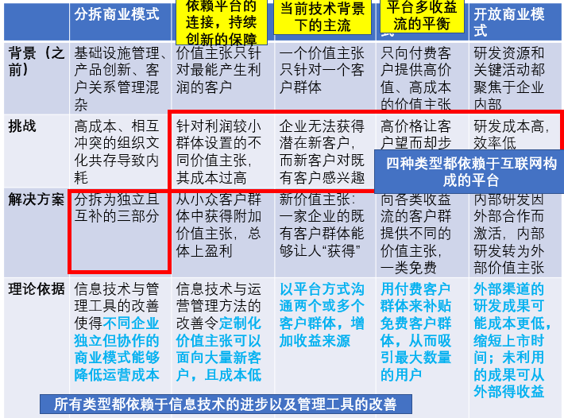

商业模式评估

一、商业模式环境

1.市场影响力

①市场问题：驱动和改变市场的关键问题（影响客户环境的关键问题）

②市场分类：识别主要的市场群体（哪些是最重要的CS）

③需求和诉求：列举市场需求（客户需要什么）

④切换成本：客户转投竞争对手的成本（哪些阻止客户转投竞争对手）

⑤收入吸引力：与收入吸引力和定价能力相关的因素（客户愿意花钱买什么）

2.行业影响力

①（现有的）竞争对手

②新进入者（挑战者）

③替代产品和服务

④供应商和价值链上的其他厂商

⑤利益相关者：股东、员工、政府、游说者等

3.关键趋势

①技术趋势：影响商业模式的技术趋势

②行业管理趋势：行业规则、规定

③社会和文化趋势：文化、社会价值观的变化

④社会经济趋势：人口统计、财富分布、消费特征、城乡比例等

4.宏观经济影响

①全球市场情况

②资本市场：获得资本（投资、贷款）的情况

③大宗商品和其他资源：商业模式所需资源情况

④经济基础设施：交通、贸易、学校等

二、评估商业模式

1.总体评估：加分项与减分项

2.SWOT（strength&weakness opportunity&threat）

①价值主张：VP

②成本/收入：C$，R$

③基础设施：KP，KA，KR

④客户界面：CS，CR，CH

三、从商业模式的视角看蓝海战略

1.定义：通过根本性的差异化来创造全新行业，而不是模仿现有商业模式竞争。

①核心：价值创新。创造新的、未充分竞争的市场空间

②四项行动架构：提升、删除、创造、削减

四、管理多种商业模式

1.艰巨任务：如何在实施和管理新商业模式的同时维持现有的商业模式

①将新商业模式剥离成一个独立的实体，或成立独立的业务单元，或维持现状。

②拆分商业模式：基础服务、客户关系、新业务。

③衡量是否拆分的双变量：两种模式的冲突程度、战略上的相似性。

商业模式设计

一、客户洞察

1.重要性

①客户视角是商业模式的指导性原则。客户的观点决定价值主张、渠道、客户关系和收益来源

②难点：透彻理解客户，了解企业需要关注哪些客户。

2.移情图

使用方式：选择三个最有希望的客户群体，挑选其一作为分析对象

①看：客户所处环境中看到的东西

②听：环境如何影响客户

③想＆感受：尝试勾勒客户的思维过程

④说＆做：想象客户可能的言辞，或公共场合的行为

⑤痛点：已遭受的挫折，正遇到的阻碍，怕承担的风险

⑥收益：预期成就，成功的衡量标准，实现目标采用的策略

3.变需要为需求

①重视人的行为

②从设计到设计思维，本质上是由创造产品演化到分析人与产品的关系，进而演化到人与人的关系。

③设计思维的任务：观察结果转为洞察，再转为改善人们生活的产品和服务

4.客户洞察的核心：换位思考

①第一层：功能。与用户互换身份

②第二层：认知。体会用户的感受与潜在需求

③第三层：情感。寻找能触动和推动目标人群的想法

二、构思

1.定义

①产生大量商业模式创意，并成功识别其中最佳创意的流程

2.步骤

①生成大量创意→对创意整合并挑选

②两个出发点：从画布中寻找创新的焦点、不断提出“如果……会怎样”的问题

3.商业模式创新的焦点

①资源驱动：创新来源于基础设施和合作伙伴资源

②供给驱动：创造全新的价值主张

③客户驱动：创新基于客户需求、可获得性或者便利性的提升

④财务驱动：创新基于新的收益来源、定价机制或者缩减成本

⑤多点驱动：多个焦点驱动的创新

4.流程

①团队组建：成员多样化

②钻研：创新所需要的知识

③开拓：从九大模块任意一点出发创新

④甄选标准：创意排序标准

⑤构建模型：整理最优短名单，构建3-5个创新的商业模式

5.头脑风暴：构思的重要手段

①保持聚焦：精确表达当前问题

②执行规则：坚决执行开始时的规则

③视觉化思考

④准备：为一次头脑风暴准备的钻研

三、视觉化思考

1.价值

①抽象的东西具体化，复杂的概念简单化

②一目了然地刻画商业模式主旨，具象化隐含的假设

③使商业模式变得明确，使讨论从抽象思维落实到具体形象的东西上

④既能找出已有逻辑缺陷，又能在设计全新模式时恒容易添加、删除和移动相关图片化概念

2.两项技术：如何使用便利贴、如何将草图与商业模式结合

3.四个流程：理解、对话、探索、沟通

4.作用（四个六成）

①理解商业模式的本质：视觉化语言，抓住全貌，看到关键

②提升对话效率：共同的参照点、统一的语言，一致的理解。

5.讲述一个视觉化故事

①绘制商业模式

②用图形描绘商业模式每一个元素

③设计故事主线

④讲述故事

四、模型构建

1.价值

①使抽象概念了具体化，帮助探索新的创意

②有助于实际商业模式的探索

2.设计态度：专注探索，全面考虑，快速放弃，选出值得优化的想法，接受不确定性

3.控制规模：绘制很多模型代表各种选择，对每个模型删减来探索新想法

①随手素描：勾勒推销一个粗略的创意

②精心描绘的画布：探索实现该创意所需的因素

③商业案例：检查该创意的可存活度

④实地验证：调查客户的可接受度和可行性

五、讲故事

1.价值

①理想的热身工具，为深度讨论商业模式与其内在逻辑做好准备

②利用叙事性克服听众对不熟悉模式的抵触，放下对陌生事物的怀疑

2.原因

①介绍新想法：融入组织战略

②向投资人推销：争取外部资源

③吸引员工：抓住组员的注意力和好奇心

④让未来触手可及：激发创意，辩证变革

3.方法

①图片和旁白：小组讨论或会场讲演，时间成本低

②视频：听众广播或内部决策，时间中，成本高

③角色扮演：研讨会，时间成本低

④文字和图片：听众广播，时间成本低

⑤连环图画： 听众广播，时间低，成本中

六、场景

1.定义

①将模型构建中明确的方向具体化，从而给出有见地的设计

2.两种场景

①不同的客户结构：结合客户洞察描绘独特具体的图景

②未来可能的竞争环境：想象未来可能的具体细节，品味特定条件下商业模式如何演进

3.为故事设计场景

①了解与评估 ②购买与传递 ③交互 ④售后 ⑤评价与复购

七、总结

1.商业模式创新基本出发点

①商业模式设计与创新。

挑战：找到正确模式，启动前验证，诱导市场接受新模式，根据市场反馈调整，管理不确定因素

②成熟组织特有的因素

挑战：对新模式产生欲望，新老模式之间的拉通，管理既得利益，聚焦长远利益

2.设计态度：寻找真正出色方案，而不是修饰一个很快得到的方案（追求洞察）

3.成熟企业中五个步骤的注意事项

①动员：项目合法性，管理既得利益，跨职能团队，引导决策者

②理解：绘制并评估商业模式，跳出现状看问题，不要局限于当前的客户群体，展示进展

③设计：避免对大胆想法的遏制，参与式设计，思考新旧模式之间的关系，避免聚焦短期利益

④实施：主动管理路障，项目赞助人，新旧商业模式之间的关系，内部沟通活动

⑤管理：商业模式管理机制，管理协同和冲突，商业模式组合，空怀心态

需求工程

一、项目前景与范围

1.目标定义

①目标：系统被开发的目的。常见属性有类型、名称、说明、优先级、可行性和效用等

2.目标分类

①功能目标：期望系统提供的服务。

进一步可分为满足型目标（对行为者请求的满足）和信息型目标（保持对行为者信息的告知）。

②非功能目标：期望系统满足的质量

根据质量模型的属性细分为安全目标、性能目标和可用性目标

③软目标（无法清晰判断是否满足）和硬目标（可以判断）

3.目标的五种基本模式：实现、终止、保持、避免、优化

4.目标模型的关系

①精化：一个高层次目标G可以精化为低层次目标{G1，G2，……，Gn}

如果{G1，……，Gn}有助于G的完成，则它们是AND精化关系。Gi与Gj互补

如果{G1，……，Gn}保证G的完成，则它们是完备AND精化关系。

如果任意Gi是G的替代方案，则它们是OR精化关系。Gi与Gj互相替代

②阻碍：子目标O的达成会使高层目标G失败

阻碍目标也可以继续AND、OR精化。

阻碍关系本身是一种特殊的精化：反向精化。

③支持与冲突

support链接：一个目标对其他目标有支持作用

conflict链接：一个目标对其他目标有阻碍

++（make）：一个目标成功保证另一个目标成功

+（help）：一个目标成功让另一个目标更容易成功

-（hurt）：一个目标成功让另一个目标更难成功

--（break）：一个目标成功导致另一个目标失败

5.与模型的其他元素建立关系

①主体

AND Assignment：目标必须由多个主体一起完成

OR Assignment：目标可以由其中一个主体完成

②操作

AND Operationalization和OR Operationalization

③场景

Covers链接：连接目标和场景，表示场景涉及的所有行为都是目标所包含的

④资源

Concerns链接：目标与应用领域对象（数据资源）之间的关系

6.目标实现

①将最底层目标分配给主体（人+系统）

②设计实现最底层目标的操作（任务）

二、涉众分析

1.定义

①所有能够影响软件系统的实现，或者会被实现后的软件系统所影响的，关联个人和团体

2.主要任务：

①渉众识别

②涉众描述

③涉众评估

④涉众代表选择

⑤制定涉众代表参与需求开发乃至软件系统的参与策略

3.渉众识别

①基本原则

·发现所有涉众类别

每一类涉众的所有成员都能一致、稳定地从相同立场和视角来看待相同软件系统

·发现关联涉众，过滤非关键涉众

分析他们各自的赢利条件，以在相互妥协中尽力实现一个共赢的结局

判定：他们的任务或互动属于项目范围，服务于系统目标

·维护涉众类别

涉众群体不是固定不变的，需要持续保持关注

②方法

·简单方法：先膨胀后收缩

膨胀：尽可能多地列出涉众类别

收缩：合并立场相同的涉众

·经典方法：涉众网络

从最容易发现的涉众（客户、管理者、投资人）出发，与初始涉众一起“膨胀—收缩”，确定关键涉众列表，再请列表中的新代表加入讨论，直至列表稳定

·经验方法：检查列表

涉众类别：用户、客户、开发者、管理者、领域专家、政府力量、市场力量、维护人员

4.涉众描述

①根据软件系统的功能前景寻找涉众

②从涉众对象那里获取需求

③分析涉众的输赢条件，实施共赢策略

④涉众对系统的影响力：分析涉众的关注点和兴趣取向

⑤了解涉众的个人特征和工作特征，以便对软件系统的功能进行合理调整

涉众深度信息描述：

①对项目关注点和兴趣所在以及态度

②对项目的期望，成为项目赢家的条件

③可能受到项目的影响

④可以对项目的影响

客户洞察的移情图可以很好的补充涉众的深度信息

5.涉众评估

①优先级评估：涉众有重要性区分

②风险评估：基于涉众特征与态度化解涉众风险策略

③共赢分析（Stakeholder/Issue）

·列出系统的所有涉众类别，明确描述他们的兴趣和对系统的期望

·从涉众的兴趣和期望中发现背后涉及的共同问题

·建立涉众类别和问题的关联

·对于每一个Stakeholder-Issue关系，标明该关系上的期望

6.涉众代表选择

①完整采样：每种涉众都有代表

②态度积极：愿意提供帮助

③数量适中：一般6-10

④比例恰当：能力全面

用户替代源：市场人员、服务咨询人员、技术支持人员、领域专家、产品经理

7.涉众参与策略制定

①明确参与策略：在合适的时间参与合适的工作

②敏捷方法——用户参与：建立和用户的直接联系，用户参与软件系统开发的整个过程，反馈设计（软件与用户密切相关），主要通过社区实现

8.主体依赖模型ADM（Actor Dependency model）

①目标依赖：依赖者希望被依赖者满足一个条件，但不规定怎样满足

②软目标依赖：一种特殊的目标依赖，条件无法量化描述

③任务依赖：依赖者希望被依赖者执行特定任务。任务比目标更具体，满足目标可以执行很多任务，但任务依赖规定了任务

④资源依赖：依赖者希望被依赖者提供资源实体，但不关注怎样提供

三、面谈

1.准备面谈

①阅读背景资料 ②确定面谈主题和目标 ③选择被会见者

④通知被会见者 ⑤确定问题和类型

问题类型：

·开放式问题：答复的选择开放不受限制

优点：①让会见者自在 ②反应会见者教育、价值标准、态度和信念

③提供丰富细节 ④让会见者更感兴趣 ⑤会见者可以没有太多准备

缺点：①产生太多不相关细节 ②面谈可能失控

③花费大量时间才能获得有用信息 ④可能使会见者看上去没有准备

·封闭式问题：答案有基本的形式，回答受到限制

优点：①节省时间 ②切中要点 ③保持对面谈的控制

④快速探讨大范围问题 ⑤得到贴切数据

缺点：①使会见者厌烦 ②得不到丰富的细节

③失去主要思想 ④不能与会见者建立友好关系

问题准备

·前期：开放式问题为主，决策层与专家为主，问题→目标→解决方案，分析涉众的基本特点

·后期：封闭式问题为主，抓住主题与线索，问题针对性

其他问题类型：探究式问题、诱导性问题、双筒问题、元问题

程序性提示：总结和反馈、重复和改述、建立场景和细节描述、抗辩

面谈要点：取得共情与目标的平衡

2.主持面谈

①开始阶段

②主体阶段

③结束阶段

3.处理面谈结果

①复查面谈记录

②总结面谈信息

③完成面谈报告

4.面谈类型

①结构化面谈：按照事先问题和结构控制面谈

②半结构化面谈：根据实际情况采取一些灵活措施

③非结构化面谈：没有事先预定

5.面谈优缺点

优点：①开展条件简单，经济成本低 ②能获得事实、问题、被会见者观点、态度、信仰等广泛内容 ③可以与涉众建立友好关系 ④提高涉众的参与热情

缺点：①耗时 ②地理条件 ③依赖人际交流能力 ④可能产生不充分、不相关的错误数据 ⑤会见者不了解被会见者时难以取得满意效果

6.方法

①群体面谈

优点：节约时间

缺点：相比于一对一面谈更困难

②调查问卷

适用情况：地理分散、数量众多、探索性研究

③头脑风暴

适用情况：发明不存在的全新业务功能、明确模糊的业务、信息不充分

两个阶段：想法产生阶段、想法精减阶段

四、原型

1.定义

①原型是一个系统，它内化了一个更迟系统的本质特征。

②原型通常被构造为不完整系统，以在将在进行改进、补充或替代

2.原因：软件工程中存在大量不确定性（需求、设计、构造、测试、管理）

3.类型

①探索式：演示原型，严格意义上的原型

②实验式：试验原型

③演化式：引示系统原型

4.过程

①确定原型需求：

·界定不确定性：需求变更、冲突、信息不充分

·明确不确定的维度：外观、角色、实现

②原型开发

·将探索不确定功能需求的原型构建得易于修改

·让探索可行性的原型收集充分数据

·控制开发成本

③原型评估

·使用脚本指导评估过程

·创造无偏见的评估环境

·引导评估者从恰当角度进行评价

·观察评估者行为

·收集评估者反馈（反应、建议、创新）

④原型修正：一方面依据评估人员的反馈，另一方面考虑事先的原型调整计划

5.抛弃式原型：探索式、实验式

①最小代价、最大速度 ②不成熟 ③忽略某些功能

6.演化式原型

①质量从一开始达到要求 ②易于扩展

7.控制原型开发成本

①水平原型方法 ②垂直原型方法

8.故事板原型

①明确故事板原型要素：角色、内容、方法

②构建不同类型的故事板原型：被动、主动、交互

9.风险

①成本失控 ②给客户造成错误印象（看到原型认为已基本完成）

③用户可能被原型表现的非功能特性遮蔽眼睛，忽略更重要的功能特性

④澄清需求不确定性时可能掩盖一些用户假设

10.小结

①原型用于消除不确定性风险

②体系复杂，实践中要综合考虑各种因素选择合适类别

③可能带来风险，需要妥善解决

五、观察与文档审查

1.适用情景：用户无法完成主动的信息告知。某些事件只有和具体环境联系起来才能得到理解。

2.观察方法：

①采样观察 ②民族志 ③话语分析 ④协议分析 ⑤任务分析

3.情景的重要性

①突现：集体促成，互动中突现

②局部：特定的上下文环境

③暂时：演进过程中的一刻

④涉身：参与者的认知和能力受限

⑤开放：业务不确定并开放，以后完善

⑥模糊：基于潜在知识，尚未明确表达

4.观察法解决的问题

①理解复杂的协同事件：突现，民族志

②获取工作中的异常处理：局部，采样观察，民族志

③获取与用户认知不一致的实际知识：暂时，采样观察，民族志

④了解用户认知：涉身，民族志，话语分析

⑤获取默认知识：模糊，采样观察，民族志，协议分析

5.采样观察

①时间采样：指定时间间隔观察用户活动

优点：减少偏差，可选取代表性事件

缺点：不能提供全面信息，漏掉不经常发生但重要的事件

适用情景：发现异常流程，验证用户知识和实际工作的一致性

②事件采样：有目的选取事件观察

优点：允许在行为展开中观察，允许观察指定重要事件

缺点：耗时，漏掉频繁发生的事件的代表性样本

适用情景：获取默认知识，验证用户知识和实际工作的一致性

6.民族志

典型示例：复杂的协同问题

优点：能够得到信息的深度理解，能够让社会性因素可视化，打破已有错误观念

缺点：耗时，调研结果难以传递到开发过程

①针对复杂协同问题的民族志

关注三方面的内容：工作的分布式协同，工作的计划和程序，工作的意识

②适用普通民族志的规则

定期记录发现，尽快记录观察过程中可能发生的面谈，定期复查更新想法，确定管理海量数据的应对策略

7.文档审查

①硬数据类型

·定量硬数据：数据收集表格，统计报表

·定性硬数据：整个组织的描述文档，业务指导文档，业务备忘

②方法

·相关产品的需求规格说明：需求重用

·硬数据：文档分析

·客户的需求文档：需求剥离

六、需求分析基本任务

1.根本任务

①建立分析模型，达成开发者和用户可以对需求信息的共同理解

②依据共同理解，发挥创造性，创建解决方案

2.建立分析模型

①模型：对事物的抽象，帮助人们理解，集中关注问题的计算特性

②方法：抽象，分解，投影

③两个世界三种模型：计算世界和计算模型，问题世界和业务模型，软件分析模型

3.创建解决方案

外因，内因，灵感→创造性→解决方案

4.需求分析方法

①结构化分析：以功能和数据为基础

②面相对象分析：以对象为基础

七、基于UML软件建模的需求细化

1.概念类图

2.系统顺序图

3.状态图

八、需求验证基本活动

1.定义：在需求规格说明完成之后，对需求规格说明文档进行的验证活动

2.方法

①评审：由作者之外的人来检查产品。主要的静态分析手段

②原型与模拟：涉及到复杂的动态行为，成本较高

③开发测试用例：以需求为线索，使用测试技术确定输入输出数据

无法定义测试用例的需求：排斥性需求，全局性非功能需求

④用户手册编制

·验证功能需求：对软件系统功能和实现的描述

·验证项目范围：对系统没有实现的功能的描述

·验证异常流程需求：问题和故障的解决

·验证环境与约束需求：系统的安装和启动

⑤利用跟踪关系

·业务需求→用户需求→系统需求

如果前者没有得到后者的充分支持，那么存在不完备缺陷

·系统需求→用户需求→业务需求

如果不能找到系统需求的前项需求，那么还需求非必要

⑥自动化分析

3.问题修正

①需求澄清：理解偏差，分析遗漏，表达不当

②缺失需求：重新执行需求获取

③需求冲突：协商

④不切实际的期望：项目调整，需求协商

九、需求管理

1.作用

①增强涉众对复杂产品的理解

②增进涉众之间的交流

③减少工作浪费，提高生产力

④准确反映项目状态，帮助决策

⑤改变项目文化，使需求得到重视和有效发挥

2.任务

①交流涉众需要什么

②将需求应用、实施到解决方案

③驱动设计和实现工作

④控制变更

⑤需求分配到子系统

⑥测试和验证

⑦控制迭代开发的变化

⑧辅助项目管理

3.活动

①维护需求基线 ②实现需求跟踪 ③控制变更

4.需求基线：被明确和固定下来的需求集合，需要在某一版本中实现

①内容：标识符、当前版本号、源头、理由、优先级、状态、成本、工作量、风险、可变性，日期、相关人员、子系统和产品版本号、验收和验证标准

②维护活动：标识配置项，版本控制，变更控制，访问审计，状态报告

5.需求跟踪

①作用：避免开发过程中需求基线不一致或者偏离的风险

②前向跟踪：被定义到软件需求规格说明文档之前的需求演化过程

·向前跟踪到需求：涉众的需要和目标产生了哪些需求

·从需求向后回溯：软件需求来源于哪些涉众的需要和目标

③后向跟踪：被定义到软件需求规格说明文档之后的需求演化过程

·从需求向前跟踪：软件需求是如何被后续的开发物件支持和实现的

·回溯到需求的跟踪：各种系统开发的物件是什么原因被开发出来的

④建立过程

·明确需求跟踪需要解决的问题

·说明需求跟踪过程的目标

·明确需要捕获的跟踪联系

·组织提供资源支持和技术支持

·制定有效的过程策略

·便利需求跟踪信息的使用

⑤需求依赖：大多数需求并不是完全独立，它们在一种复杂的机制中互相影响

6.需求变更控制

①需求变化：问题变化、环境变化、需求基线缺陷

②需求变更控制委员会（CCB）

③注意事项

·认识到变更的必要性，并为止制定计划

·维护需求基线，审计变更记录

·管理范围蔓延

·灵活应对变更请求

·使用辅助工具